# Uvod

# Postavka okruženja

## Git

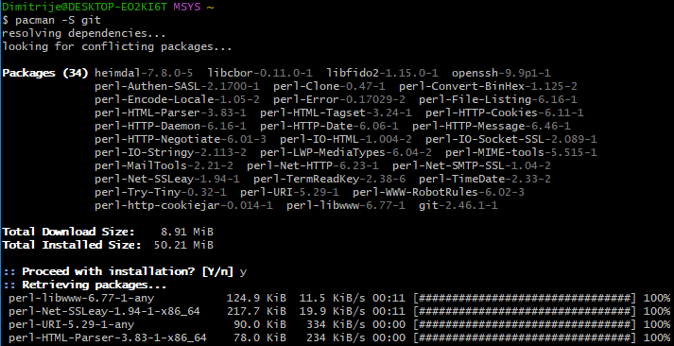

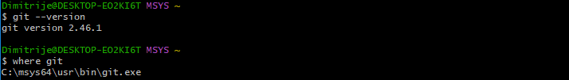

Dimitrije@DESKTOP-EO2KI6T MSYS ~

$ pacman -S git

Dimitrije@DESKTOP-EO2KI6T MSYS ~

$ git --version

git version 2.46.1

Dimitrije@DESKTOP-EO2KI6T MSYS ~

$ where git

C:\msys64\usr\bin\git.exe

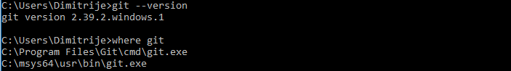

<https://git-scm.com/downloads>  
<https://git-scm.com/downloads/win>  
<https://github.com/git-for-windows/git/releases/download/v2.46.2.windows.1/Git-2.46.2-64-bit.exe>  
<https://github.com/git-for-windows/git/releases/download/v2.46.2.windows.1/PortableGit-2.46.2-64-bit.7z.exe>

**Standalone Installer**[**64-bit Git for Windows Setup**](https://github.com/git-for-windows/git/releases/download/v2.46.2.windows.1/Git-2.46.2-64-bit.exe)**.**

**Portable ("thumbdrive edition")**[**64-bit Git for Windows Portable**](https://github.com/git-for-windows/git/releases/download/v2.46.2.windows.1/PortableGit-2.46.2-64-bit.7z.exe)**.**

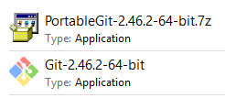

Razlika između **Standalone Installer** i **Portable ("thumbdrive edition")** verzija Git for Windows odnosi se na način instalacije i upotrebe softvera.

### **Standalone Installer (64-bit Git for Windows Setup)**

* **Instalacija**: Ovo je klasičan instalacioni program koji instalira Git direktno na vaš Windows sistem.
* **Integracija**: Tokom instalacije, Git se integriše u sistem, što može uključivati dodavanje Git opcija u kontekstni meni desnog klika u Windows Explorer-u, postavljanje sistemskih promenljivih okruženja i registrovanje Git komandi koje su dostupne iz bilo kojeg komandnog prozora.
* **Administratorska prava**: Obično zahteva administratorske privilegije za instalaciju.
* **Upotreba**: Nakon instalacije, Git je trajno dostupan na vašem računaru dok ga ne deinstalirate.

### **Portable ("thumbdrive edition") (64-bit Git for Windows Portable)**

* **Instalacija**: Ne zahteva tradicionalnu instalaciju. Dovoljno je da preuzmete zip arhivu i raspakujete je na željenu lokaciju, kao što je USB fleš disk ili određeni folder na računaru.
* **Integracija**: Ne vrši nikakve promene u sistemu ili registru. Ne dodaje Git u sistemske promenljive okruženja niti u kontekstni meni.
* **Administratorska prava**: Ne zahteva administratorske privilegije, što ga čini pogodnim za upotrebu na računarima gde nemate prava instalacije softvera.
* **Upotreba**: Git se pokreće direktno iz foldera gde je raspakovan. Možete ga nositi sa sobom na USB disku i koristiti na različitim računarima.

### **Sažetak**

* **Standalone Installer** je pogodan ako želite potpuno integrisan Git na vašem Windows sistemu, sa svim pogodnostima kao što su sistemske promenljive i integracija sa Windows Explorer-om.
* **Portable verzija** je idealna ako želite prenosivu verziju Git-a koju možete koristiti bez instalacije i bez uticaja na sistemske postavke, što je korisno za rad na različitim računarima ili u okruženjima sa ograničenim pravima korisnika.

**Upload i download projekta – push i pull komande**

git.bat



*# 1. Use a .gitattributes File*

*.pem -text

*# gcc/private_key.pem -text*

*# gcc/public_key.pem -text*

*# 2. Update Your Git Configuration*

$ git config core.autocrlf false

$ git config --edit

$ git config --global core.autocrlf false

$ git config --global --edit

**[core]**

autocrlf = false

## VSCode

https://code.visualstudio.com/download

## Kompajler

<https://developer.arm.com/downloads/-/arm-gnu-toolchain-downloads>

arm-gnu-toolchain-13.3.rel1-mingw-w64-i686-arm-none-eabi.exe

## MSYS2 packet manager

<https://www.msys2.org/>

### OpenSSL

<https://openssl-library.org/source/>

pacman -Sy  
pacman -Su  
pacman -Syu  
pacman -S openssl  
openssl version

## Python

<https://www.python.org/downloads/>

OR

pacman -S python  
python –version

C:\msys64\usr\bin

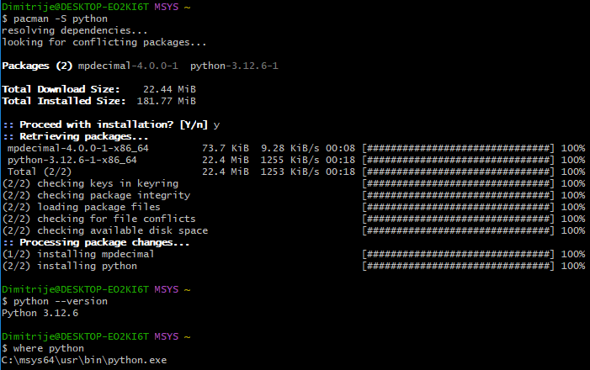

### Cryptography biblioteka

pip install --upgrade pip setuptools wheel  
C:\Users\Dimitrije\AppData\Local\Programs\Python\Python311\python.exe -m pip install --upgrade pip setuptools wheel  
pip install cryptography  
pip --version  
where pip

## SRecord

<https://sourceforge.net/projects/srecord/>



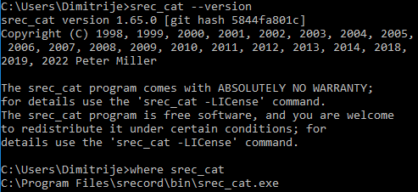

# Kompajler

arm-none-eabi-gcc -mcpu=cortex-m4 -mthumb -O0 -g -T linker_script.ld -Wl,-Map=output.map -o main.elf startup.c main.c syscalls.c sw_info.c --specs=nosys.specs -nostartfiles -save-temps

arm-none-eabi-objcopy -O srec main.elf main.bin

arm-none-eabi-objcopy -O srec main.elf main.s19

# Linker

# Digitalni potpis

## Privatni i javni ključevi

### Generisanje

### Potpis i verifikacija

## OpenSSL

### Instalacija

### Implementacija potpisa

## Python

### Instalacija

### Implementacija potpisa